NUOVO RENAULT ESPACE: SILHOUETTE ELEGANTE E ABITABILITÀ NEL DNA
14/02/2023

- Renault svela la silhouette di Nuovo Espace con un gioco di luci e ombre

- Visto di profilo, lascia intravvedere un design atletico con spalle pronunciate

- Pur essendo più compatto all’esterno (4,72 m), Nuovo Espace offre una lunghezza dell’abitacolo* leggermente superiore a quella del predecessore, ospitando fino a 7 passeggeri.

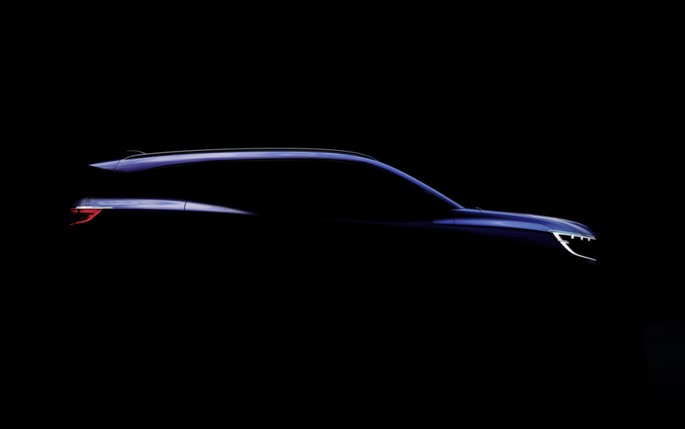

Dopo aver ufficializzato il nome Espace, Renault svela due silhouette del suo futuro grande SUV a 5 e 7 posti. Con un gioco di luci e ombre, le silhouette lasciano intravvedere il design esterno di Nuovo Renault Espace e la sua lunghezza totale.
Nuovo Espace propone un design atletico con spalle pronunciate. Sulle fiancate, la superficie vetrata che si allunga al massimo verso il posteriore contribuisce a slanciare il veicolo e a renderlo più elegante. Il posteriore è sobriamente movimentato dall’alettone che funge da naturale proseguimento del tetto.

Al passo con i tempi, la sesta generazione di Espace offre proporzioni contenute per rispondere meglio alle esigenze di un mondo in trasformazione. Più compatto di 14 cm, offre una lunghezza dell’abitacolo*di 2,48 m fino alla terza fila, una misura leggermente superiore a quella dell’attuale generazione. Non ci sono dubbi… Nuovo Espace mantiene il DNA che ha decretato la sua forza: ospitare confortevolmente fino a 7 passeggeri per intraprendere lunghi viaggi.
Nuovo Renault Espace sarà presentato in anteprima mondiale a inizio primavera 2023.

*la misura fa riferimento alla distanza che intercorre tra il pedale del freno e il baricentro della terza fila

CENNI SU RENAULT

Marca storica della mobilità e pioniere dei veicoli elettrici in Europa, Renault sviluppa da sempre veicoli innovativi. Con il piano strategico “Renaulution”, la Marca progetta una trasformazione ambiziosa e creatrice di valore. Renault si sposta, quindi, verso una gamma ancora più competitiva, equilibrata ed elettrificata ed intende incarnare la modernità e l’innovazione a livello di servizi tecnologici, energia e mobilità nell’industria automotive, ma non solo.

Contatto stampa Gruppo Renault Italia:
Paola Rèpaci– Renault/ Alpine Product & Corporate Communication Manager
paola.repaci@renault.it Cell: +39 335 1254592; Tel.+39 06 4156965
Siti web: it.media.groupe.renault.com/; www.renault.it
Seguici su Twitter: @renaultitalia

